*Принципова схема*

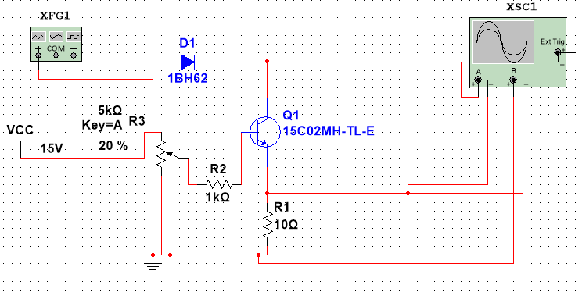

Виміряємо ВАХ для Біполярного транзистора, Канал А осцилографа вимірює напругу на транзисторі, а канал Б напругу на резисторі, яка, згідно закону ома, пропорційна до струму, тому на осцилографі в режимі А-Б ми отримаємо графік, де по осі У струм через транзистор ділений множений на опір резистора **10Ом** в цій схемі, а по осі Х відкладено падіння напруги на транзисторі.

На генераторы синусоыда **15 вольт** амплітудою і частотою **10Hz**

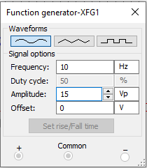

*Нижче наведено осцилограму*

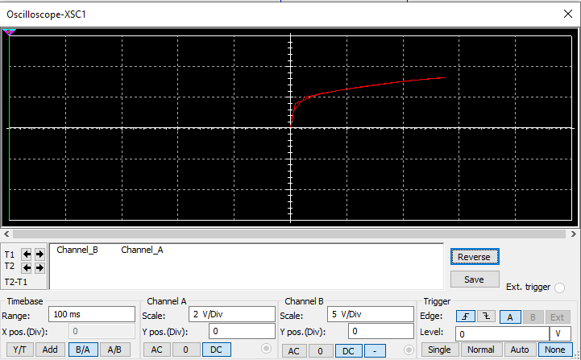

Як бачимо максимальний струм, що протікає через транзистор дорівнює приблизно 1,5*5/10=0,75А=750мА

При напрузі Колектор-Емітер в 4 вольти.

На базу через дільник напруги подано через обмежувальний резистор постійну напругу

Далі отримаємо ВАХ для мосфета, База тут називається затвором, і вона є ізольованою, тому струм через затвор майже не тече, обмежувальний резистор(R2 в попередній схемі) уде не потрібен, все інше в схемі залишаємо без змін.

*Схема досліду з мосфетом*

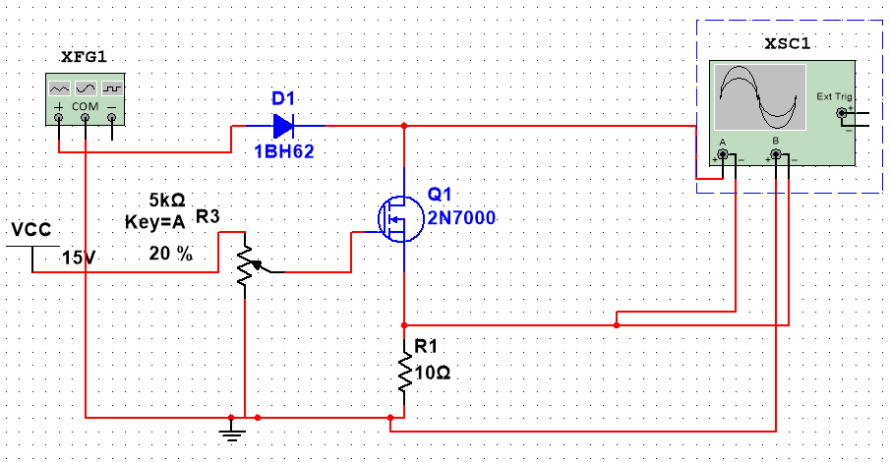

*Нижче наведено ВАХ*

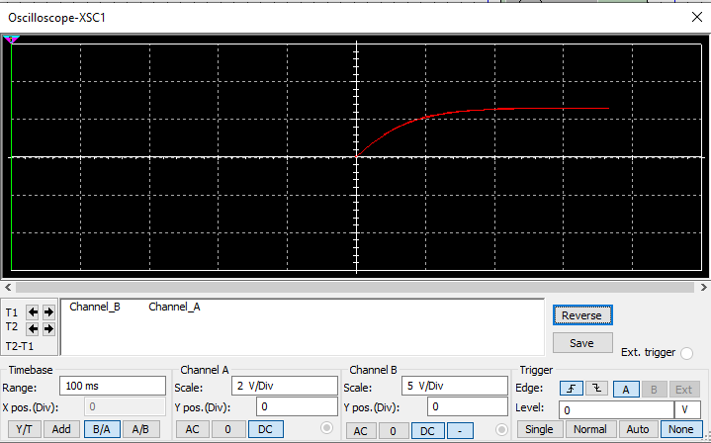

На затвор через дільник подається напруга в 12 вольт, змінюючи цю напругу ми керуємо опором між колектором і емітером. Максимальна напруга на транзисторі, близько 7 В, струм (піковий) виміряний віртуальним цифровим амперметром 642мА, при максимальній амплітудній напрузі в 15 вольт, з цього можно зробити висновок, що опір мосфета складає 4,5Ома.

*Виміряємо коефіцієнт підсилення за струмом* для різних значень Ік, для цього заміним генератор змінного струму **20В** на джерело постійного струму.

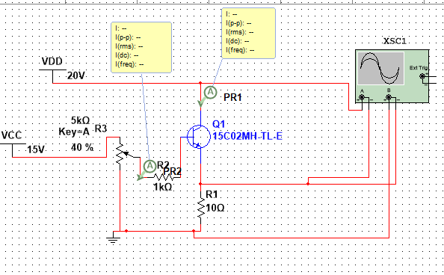

І виміряємо Iк:

|  |  |
| --- | --- |
| Ib(A) | Ik(A) |
| 0 | 0 |
| 0,000024 | 0,08 |
| 0,000075 | 0,216 |
| 0,000143 | 0,347 |
| 0,00023 | 0,473 |
| 0,000343 | 0,594 |
| 0,00049 | 0,711 |
| 0,000684 | 0,827 |
| 0,000953 | 0,943 |
| 0,00135 | 1,07 |
| 0,00204 | 1,21 |
| 0,00451 | 1,45 |
| 0,0128 | 1,7 |
| 0,05 | 1,89 |

*Залежність струму колектора від струму бази*

*Зележність коефіцієнту підсилення від струму колектора*

Як бачимо при струмі Бази близько одного міліампера, біполярний транзистор досягає насиченя,

А коефіцієнт підсилення струму швидко падає при збільшені струму бази

Нижче наведено Графік залежності струму колектора від прикладеної напруги, для відповідної напруги, що подається на базу, графік побудовано з даних віртуального осцилографа multisim.

Значеня в процентах відповідає положенню потенціометра та 0% на виході потенціометра напруга дорівнює напрузі на вході, тобто 15вольт, а 10% відповідає 4.5 вольтам.

Як видно з цього графіка при збільшені струму бази напруга насичення зменшується.

Щоб визначити вхідний дифференцыальний опір за формулою , треба знайти похідну напруги колектор емітер по струму,

Порахуємо це для кривої 10%

Графік dU/dI в залежності від напруги колектор-емітер

Цей графык відрізняэться від реальної картини, оскільки під напругою коллектор-емітер мається на увазі, та напруга що є на виводі подільника напруги, слід враховувати, що струм через базу не є сталим і міняється в залежності від напруги колектор емітер, томі і напруга бази не є сталою, програма Multisim не дозволяэ подати на базу напругу беспосередньо з джерела, тим самим виконавши умову Uб=const

*Дослідження польового транзистора*

Визначимо напругу відсічки